**CMEI RECANTO INFANTIL**

**PROFESSORAS:** ACÁTIA E VILLANY **DATA:** ____/05/2015

**EU SOU**___________________________________________________

**OBJETIVO:** Conhecer a historia e a bandeira da cidade de Palmas -To.

Faça um lindo colorido na bandeira da nossa cidade, e no bolo de aniversario da mesma. Feliz aniversário Palmas, pelo os seuys 26 anos!!!!!!

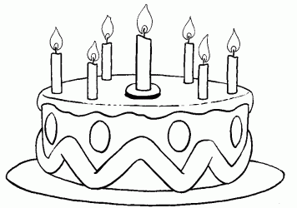

**CMEI RECANTO INFANTIL**

**PROFESSORAS:** ACÁTIA E VILLANY **DATA:** 21/05/2015

**EU SOU**___________________________________________________

**OBJETIVO:** Identificar a figura geométrica quadrado e desenvolver a coordenação e concentração.

Com bolinhas de jornais preencha a figura geométrica quadrado, deixando-a bem bonita.

